Антифрод: разбор трёх решений, моделей и финала
  - Подробно и простыми словами — чтобы каждая участница могла объяснить любое решение
Содержание
- Как читать этот документ
- 1. Задача и главный инсайт
- 2. Как мы сравнивали решения (одинаковые правила для всех)
- 3. Решение A — «Так хозяин карты не платит»
- 4. Решение B — «Карту выкачивают»
- 5. Решение C — «Что выгоднее проверить сегодня»
- 6. Модели: что это и почему такие
- 7. Лучшее решение — финал
- 8. Сравнение трёх решений в одной таблице
- 9. Отвергнутые идеи и почему это тоже результат
- 10. Словарик

Как читать этот документ
Здесь разобраны три решения команды (A, B, C), модели, сравнение и финальное решение. Все числа взяты из реальных запусков, исходные таблицы лежат в папке reports/. Если на защите спросят «откуда это число», ответ всегда один: из журнала reports/experiments.csv.
Периоды данных:
Часть | Даты | Для чего
Обучение (train) | 01.01.2019 – 20.02.2020 | на этом модели учатся
Проверка идей (valid) | 21.02 – 21.04.2020 | на этом сравнивали признаки, модели и решения
Отложенная проверка (holdout) | 22.04 – 21.06.2020 | открыли один раз, в самом конце, для финала
Если нет времени читать всё, достаточно трёх разделов: 1 (задача), 7 (лучшее решение) и 8 (сравнение).

1. Задача и главный инсайт
Банк получает поток операций по картам. Среди них есть мошеннические, но их мало: 0,58%, примерно 14 операций в день. Проверить подозрительную операцию может аналитик, но аналитиков мало: по условию они успевают только 0,3% операций — около 7 в день.
Отсюда главное наблюдение. Даже идеальная модель, которая заранее знает правду, не сможет отправить на проверку всё мошенничество. Мы посчитали, сколько она спасла бы: на двух месяцах проверки — 255 485 у.е. из 414 356 возможных потерь, то есть 62%. Это наш «потолок». Больше при таком числе аналитиков не спасти.
Поэтому вопрос задачи звучит не «насколько вероятно, что это мошенничество», а «проверка каких семи операций сегодня спасёт больше всего денег».
Цифры заказчика, из которых считаются деньги:
Событие | Стоимость
Проверка одной операции аналитиком | 3 у.е.
Проверили честную операцию: клиент ждёт, неприятно | ещё 25 у.е. (итого 28)
Пропустили мошенничество | сумма операции + 5 у.е.
Главная метрика — экономия: насколько меньше банк теряет с нашей системой, чем без неё.

2. Как мы сравнивали решения (одинаковые правила для всех)
Чтобы три решения можно было честно сравнить, всё проверялось одним и тем же «судьёй»:
- Разбиение только по времени. Учимся на прошлом, проверяем на будущем, как в жизни. Если бы мы перемешали операции случайно, признаки «по истории карты» подсмотрели бы соседние операции той же кражи и дали бы слишком красивый результат.
- Одна метрика — экономия в у.е. при лимите 0,3% в день. Рядом всегда показываем потолок и простое правило «проверять самые дорогие операции».
- Признаки добавляли по одному. После каждого записывали, сколько денег он добавил.
- Интервал вместо одного числа. Два месяца — это около 780 мошеннических операций, и разница в 2–3 тыс. может оказаться случайностью. Поэтому для каждого признака мы считали диапазон, в котором, скорее всего, лежит его настоящий вклад (бутстрэп по дням, 90%). Если диапазон задевает ноль, это «в пределах шума», и мы не выдаём такой признак за успех.
- Тест на подглядывание в будущее. Признак считается два раза: по данным до какой-то даты и по всему файлу. Для операций до этой даты значения обязаны совпасть. Тест проверен на заведомо плохих признаках, и он их ловит. Все 31 признак его прошли.

3. Решение A — «Так хозяин карты не платит»

Идея простыми словами
Если картой пользуется чужой человек, у него другие привычки: он покупает в других категориях, в другое время и на другие суммы, чем хозяин. Поэтому каждая операция сравнивается с прошлым именно этой карты.
«Необычность» измеряется в битах неожиданности. Если клиент покупает в какой-то категории в половине случаев, это 1 бит. Если один раз из 128 — 7 бит. Биты разных «странностей» (категория, время, сумма) можно складывать и получать одну шкалу «насколько это не похоже на хозяина».
Особенность, которой нет в обычных решениях: новая карта. У карты без истории обычно получается пустое значение или деление на ноль. В решении A профиль новой карты равен профилю «среднего клиента» и с каждой операцией плавно становится своим (это называется сглаживанием). Поэтому модель работает с первой же операции, и пустых значений нет вообще.

Признаки A
Признак | Что означает | Какую операцию ловит | Вклад, у.е. (LogReg)
Неожиданность категории | как редко клиент покупает в этой категории | клиент два года платит за продукты — и вдруг «разное онлайн» | +1 378, в пределах шума
Неожиданность времени | как редко клиент платит в это время суток | «дневной» клиент платит в полночь | +5 805, устойчиво
Отклонение суммы в категории | во сколько раз сумма больше обычной для клиента в этой категории | 300 у.е. на продукты у того, кто тратит 40 | ≈0, в пределах шума
Крупная сумма в непривычное время | сочетание двух странностей | ночная покупка на 800 у.е. у «дневного» клиента | +18 737, устойчиво
Сдвиг трат за последние дни | последние дни клиент тратит крупнее обычного | карта вдруг тратит в 1,6 раза крупнее | +17 200, устойчиво
Остальные (сводная шкала, число операций в истории и др.) | вспомогательные | — | в пределах шума
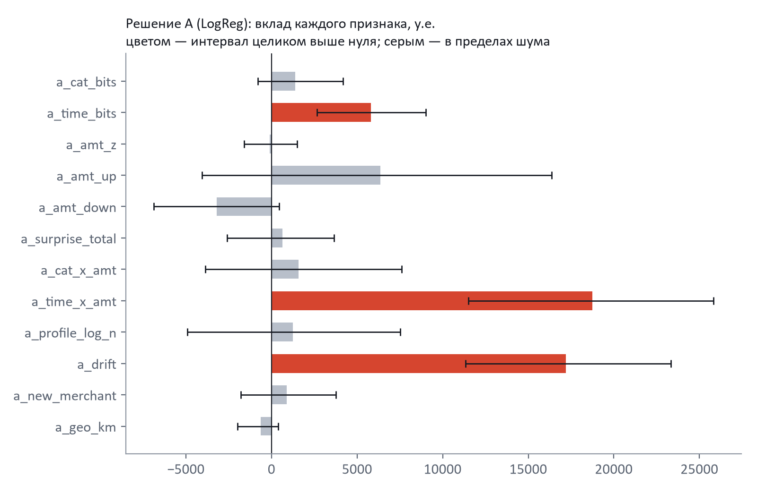
Вклад каждого признака A. Цветом — признаки, у которых весь интервал выше нуля

Модель A: логистическая регрессия
Это самая простая модель: каждый признак получает «вес», веса складываются, и сумма превращается в вероятность. Её легко объяснить: видно, какой признак сколько добавил.
Зачем взяли: проверить гипотезу «если признаки хорошие, простой модели хватит».
Что получилось: гипотеза не подтвердилась. На признаках A простая модель даёт 224 148 у.е., а более сложная (LightGBM) на тех же признаках — 245 302. Причина в том, что простая модель думает «больше сумма — больше риск» одинаково для всех категорий. А в данных мошенничество в «покупках онлайн» дорогое (в медиане около 1 000 у.е.), а в «топливе» дешёвое (около 11 у.е.). Такие сочетания простая модель видит только тогда, когда их специально подсказать, поэтому в A есть признак-сочетание «крупная сумма × непривычное время».

Сильные и слабые стороны
- Сильная: лучше всех ловит первую операцию кражи, когда серии ещё нет: 12 082 у.е. против 10 938 у B.
- Сильная: работает на новой карте; из признаков получаются понятные причины для аналитика («сумма в 453 раза больше обычной»).
- Слабая: вор, который тратит «как хозяин» (те же категории, днём, обычные суммы), профилем не ловится. Его ловит решение B.
- Результат: на проверочных двух месяцах 224 148 у.е. (87,7% потолка), на отложенных — 288 054 у.е.

Что в A не сработало
- Расстояние до продавца (от привычных мест клиента). У мошенничества и честных покупок медиана одинаковая, 78,2 км: в этих данных продавец ставится случайно рядом с домом.
- Первая покупка у продавца. У честных клиентов это 37% всех операций, поэтому сигнала нет.
- «Нетипично маленькая сумма» (проверка карты мелочью). Вклад отрицательный: первая мошенническая операция серии в медиане стоит 311 у.е.

4. Решение B — «Карту выкачивают»

Идея простыми словами
В данных мошенничество идёт сериями. У одной карты в среднем около 10 мошеннических операций, все укладываются в двое суток, пауза между ними в медиане около часа. Решение B смотрит не на то, что покупают, а на ритм: как часто и сколько списывают.
Три особенности, которых нет в обычных решениях:
- Плавная память вместо окна «за 24 часа». В обычном решении операция 23 часа назад считается, а 25 часов назад уже нет, и признак прыгает на границе. У нас каждая прошлая операция весит тем меньше, чем она старше: свежая — почти 1, суточной давности — заметно меньше. Резких скачков нет.
- Сравнение с нормой клиента. «Пять операций в день» — норма для одного и тревога для другого. Поэтому считается «во сколько раз активнее обычного». У мошенничества медиана 1,46, у честных 1,09.
- Сессии атаки. Поток карты режется на отрезки без перерыва дольше 3 часов. Внутри отрезка видно, какая это операция по счёту, сколько уже списано и растёт ли сумма.

Признаки B
Признак | Что означает | Вклад, у.е.
Сколько денег списано за последние сутки (плавная память) | главный признак B: у мошенничества медиана около 1 323 у.е., у честных около 188 | +10 915, устойчиво
Пауза после прошлой операции | при краже операции идут вплотную | +4 263, на грани
Рост суммы внутри серии | сначала меньше, потом больше | +2 387, устойчиво
Серия онлайн-покупок подряд | данные карты утекли в интернет | +2 206, на грани шума
Активность за час / сутки, «во сколько раз активнее обычного», номер в серии и др. | вспомогательные | в пределах шума
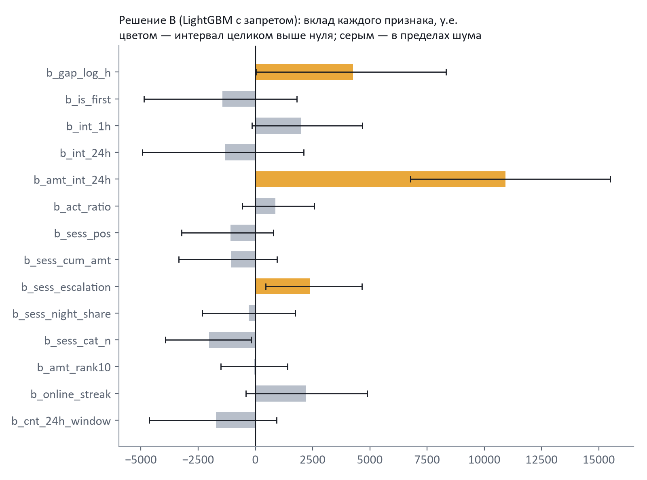
Вклад каждого признака B

Модель B: LightGBM с запретом
LightGBM — это много маленьких деревьев решений. Каждое дерево — набор вопросов «да/нет» («операция ночью?», «сумма больше 500?»). Каждое следующее дерево учится исправлять ошибки предыдущих. Такая модель сама находит сочетания вроде «ночь × онлайн × крупная сумма», которые простой модели нужно подсказывать.
Запрет (ограничение монотонности). Модели запрещено снижать риск, когда растёт активность. Без запрета модель могла бы случайно выучить странное правило «8 операций за час безопаснее, чем 6». С запретом она ведёт себя предсказуемо, и её легче объяснить заказчику.
Цена запрета: по деньгам ничего не стоило — 251 417 у.е. с запретом против 249 627 без него, разница в пределах шума.

Сильные и слабые стороны
- Сильная: лучше всех ловит продолжение серии: 240 841 у.е. против 234 186 у A.
- Сильная: реже всех одиночных решений останавливает честных клиентов (35 за два месяца на проверке, 42 на отложенных).
- Слабая: первую операцию кражи, когда серии ещё нет, ловит хуже A.
- Результат: на проверке 251 417 у.е. (98,4% потолка), на отложенных — 316 672 у.е.

Что в B не сработало
- Классическое окно «операций за 24 часа» поверх плавной памяти ничего не добавило (−1 722, шум). Это и есть типичный признак из решений на Kaggle.
- Разнообразие категорий в серии вредит: −2 023, весь интервал ниже нуля.
- Порог сессии 1, 3 или 6 часов почти не важен (248 695 / 249 069 / 250 664 у.е.), оставили 3 часа.

5. Решение C — «Что выгоднее проверить сегодня»

Идея простыми словами
Решение принимается по деньгам, а не по вероятности. C сделала четыре вещи.
1. Правило выбора операций — самый большой эффект проекта. Для каждой операции считается, сколько денег в среднем спасёт её проверка:
польза = вероятность × (сумма + 5) − 3 − (1 − вероятность) × 25
Каждый день аналитикам отправляются операции с наибольшей пользой, пока не кончится лимит, и только если польза больше нуля. Пример: покупка на 900 у.е. с вероятностью 30% — польза около 251 у.е. Покупка на 4 у.е. с вероятностью 90% — около 3 у.е. Проверяем первую.
На одной и той же базовой модели это правило дало +69 370 у.е. (+42%): 166 067 → 235 437. А нашли мы его случайно. Признак из решения A улучшил распознавание (PR-AUC вырос с 0,48 до 0,71), но экономия упала на 43 тыс.: модель стала находить мелкое мошенничество и тратить на него проверки.
2. Модель «учится деньгам». При обучении пропущенный дорогой фрод весит «сумма + 5», честная операция — 28. Модель сильнее старается не пропустить дорогое. Эффект небольшой, но стабильный: +2–3 тыс. почти на всех наборах признаков.
3. Калибровка. Из-за весов модель завышает вероятности, а формула пользы требует честных. Поэтому после модели стоит подгонка (isotonic): «30%» должно значить «3 из 10». Проверка на отложенных данных: у операций с ненулевым скором предсказано в среднем 61% мошенничества, фактически 60%.
4. Риск среды с задержкой меток. Доля мошенничества по категории и времени суток, по сумме в категории, по возрасту и категории, по продавцу. Банк узнаёт о краже не сразу, а после жалобы клиента, поэтому используются только метки старше 30 дней.

Что получилось
Эксперимент | Результат
Выбор по пользе вместо вероятности (одна и та же модель) | 166 067 → 235 437 у.е. (+69 370)
Обучение с весами по деньгам (на сырых полях) | +3 157 у.е., на грани шума
Риск среды для LightGBM | в пределах шума: дерево и так видит категорию и час
Риск среды для простой модели | +9 248 у.е. (173 562 → 182 810)
Задержка меток 30 дней против 1 дня | 239 249 против 238 901 — реализм ничего не стоит
Метки «того же дня» | это утечка: тест её поймал
Isolation Forest (обучение без меток) | 167 082 против 235 437 с метками — «необычное ≠ мошенническое»
Стресс-тест: фрода втрое больше | при лимите 0,3% пропуск 558 875 у.е. за 2 месяца, при 1% — 25 712
- Результат: на проверке 239 249 у.е. (93,6% потолка), на отложенных — 309 218 у.е.
- Главный вклад C в финал — не признаки, а правило выбора, веса по деньгам, калибровка и расчёт экономики. Из признаков C в финал вошёл один: «сумма дороже X% покупок в этой категории». Он работает с первой операции новой карты.

6. Модели: что это и почему такие
Модель | Простыми словами | Где использовали | Итог
Логистическая регрессия | каждый признак даёт «вес», веса складываются | решение A | понятная, но проигрывает от 17 до 62 тыс.: не видит сочетаний «сумма × категория × время»
LightGBM | сотни маленьких деревьев вопросов «да/нет», каждое исправляет ошибки предыдущих | базовая модель, B, C, финал | лучший результат; сама находит сочетания, спокойно работает с пустыми значениями, быстрая
LightGBM с запретом | то же, но риск не может падать при росте активности | решение B | по деньгам как обычный, зато предсказуемее
LightGBM, «учится деньгам» | дорогой пропущенный фрод при обучении весит больше | решение C, финал | +2–3 тыс., стабильно
Isolation Forest | ищет «необычные» операции без меток | контроль в C | сильно хуже: 167 тыс.
Калибровка (isotonic) | подгонка, чтобы вероятность была честной | C, финал | предсказано 61%, фактически 60%
Что будет, если заменить модель на другую? Мы проверили это напрямую: поменяли модели местами на всех наборах признаков.
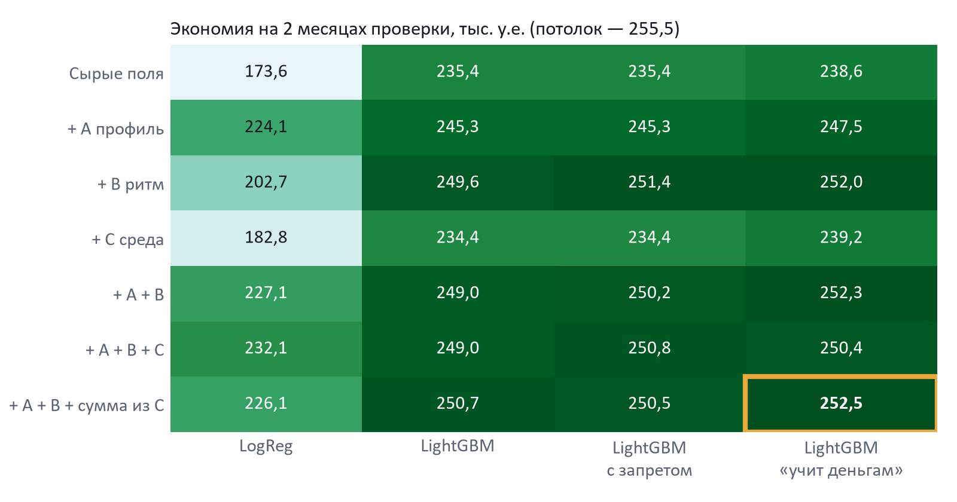
Турнир: наборы признаков × модели. Жёлтая рамка — финал
- По строкам: признаки A+B добавляют к сырым полям 13,6–14,8 тыс. у.е. на любом варианте LightGBM.
- По столбцам: варианты LightGBM на одних и тех же признаках различаются не больше чем на 3,3 тыс. Это шум.
- Простая модель отстаёт везде.
Вывод: работу делают признаки по истории карты и правило выбора по деньгам. Конкретный вариант модели-«дерева» почти не важен. Гиперпараметры мы не подбирали: так советует ТЗ, и таблица это подтверждает. Параметры LightGBM стандартные: до 2 000 деревьев, шаг 0,05, 31 лист, остановка, когда проверочный результат перестаёт расти (в финале остановилась на 560 деревьях).
Дисбаланс классов. Мошенничества 0,58%. Мы не дублировали редкие примеры и не выбрасывали частые (SMOTE, undersampling). Искусственные строки ломают признаки по истории карты и искажают вероятности, а честные вероятности нужны формуле пользы. Вместо этого — веса по деньгам и калибровка.

7. Лучшее решение — финал

Что в него входит
Часть | Откуда | Зачем
10 сырых полей (сумма, категория, час, день недели, ночь, онлайн, возраст, пол, размер города) | база | основа
9 признаков профиля клиента | решение A | ловит первую операцию кражи и «чужие привычки»
12 признаков ритма операций | решение B | ловит серии и быстрое «выкачивание»
1 признак «сумма дороже X% покупок категории» | решение C | работает с первой операции новой карты
LightGBM, «учится деньгам» + калибровка | решение C | честные вероятности с упором на дорогое
Выбор по пользе проверки в пределах 7 в день | решение C | самый большой эффект
Итого 32 признака. Отвергнутые гипотезы и лишние контроли в финал не вошли (список — в разделе 9).

Почему именно так, а не просто «лучшее число»
На проверочных данных финал набрал 252 522 у.е., 98,8% потолка. Но ближайшие варианты отличаются от него на сотни у.е., а это шум. Поэтому решающим доводом было не число, а разбор по сценариям: что именно ловит каждое решение.
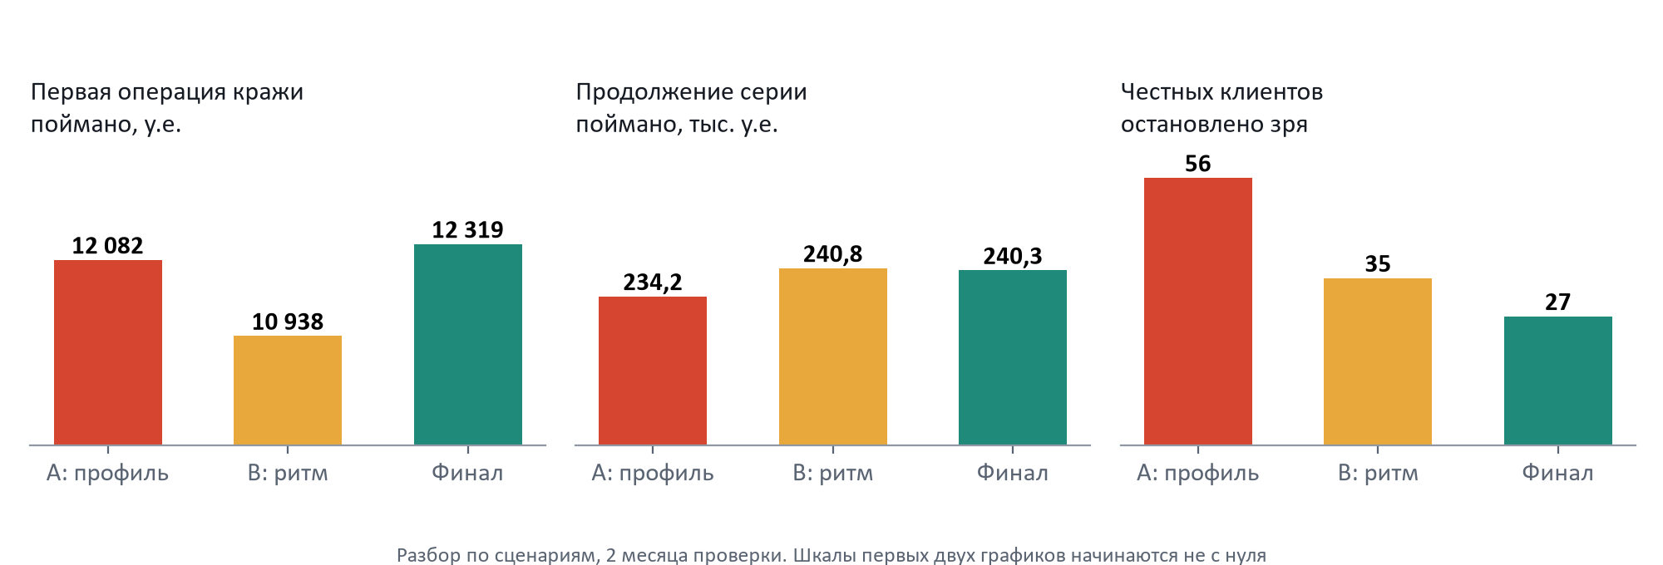
Кто какой сценарий ловит
- Первая операция кражи: A — 12 082 у.е., B — 10 938, финал — 12 319.
- Продолжение серии: A — 234 186, B — 240 841, финал — 240 335 (почти как B).
- Честных клиентов остановлено зря: A — 56, B — 35, финал — 27 (у базовой модели 76).
Финал ловит оба сценария и реже всех обижает честных клиентов. Поэтому он лучше каждого решения по отдельности.
Что проверили и не взяли: запрет «снижать риск» из B. По деньгам разница в шуме (253 057 против 252 522), а честных остановок с ним больше (34 против 27). При равных деньгах выбрали меньше обиженных клиентов.

Как финал обрабатывает одну операцию (реальный пример)
Операция 08.06.2020, 23:49, покупки в магазине, 1 215,89 у.е.
- Признаки. За последние сутки с карты уже списано около 4 870 у.е.; это пятая операция подряд ночью; сумма дороже 99% покупок в категории.
- Вероятность после калибровки — 100%.
- Польза проверки: 1 × (1 215,89 + 5) − 3 − 0 × 25 = 1 217,89 у.е. Одна из самых выгодных операций дня.
- Решение: отправить аналитику.
- Карточка аналитику: «За последние сутки по карте уже списано около 4 870 у.е.» · «Сумма дороже 99% покупок в категории „покупки в магазине“» · «Серия из 5 операций ночью».
Контрпример — честная покупка 27.04.2020, 23:13, покупки онлайн, 3 918,79 у.е. Вероятность мошенничества всего 1,9%, но польза проверки 0,019 × 3 923,79 − 3 − 0,981 × 25 ≈ 46,5 у.е. больше нуля: проверка стоит 3, а пропуск такой суммы — почти 3 924. Поэтому система её проверяет. Это осознанное решение, а не ошибка.

Результат на отложенных двух месяцах
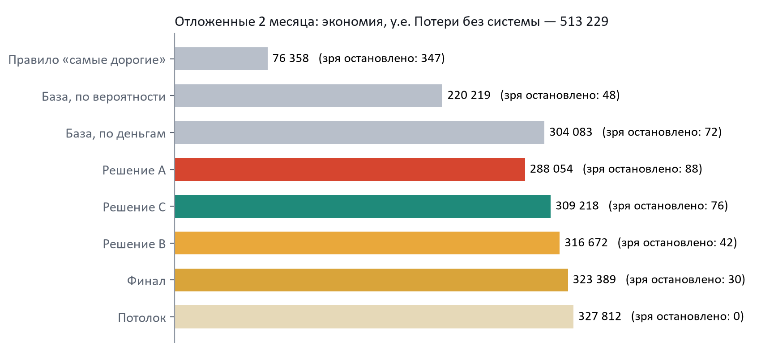
Все варианты на отложенных двух месяцах
Вариант | Экономия, у.е. | Доля потолка | Зря остановлено
Правило «проверять самые дорогие» | 76 358 | 23% | 347
Базовая модель, по вероятности | 220 219 | 67% | 48
Базовая модель, по деньгам | 304 083 | 93% | 72
Решение A | 288 054 | 88% | 88
Решение B | 316 672 | 97% | 42
Решение C | 309 218 | 94% | 76
Финал | 323 389 | 98,7% | 30
Потолок (идеальная модель) | 327 812 | 100% | 0
- Финал поймал 376 мошеннических операций, и 93% того, что он отправляет аналитикам, действительно мошенничество.
- На проверочных данных было 98,8% потолка, на отложенных 98,7%. Значит, модель не подогнана под проверочный период.
- Решения A, B, C на отложенных данных посчитаны уже после выбора финала, только для отчёта. Порядок тот же, что и на проверке.

Сколько нужно аналитиков
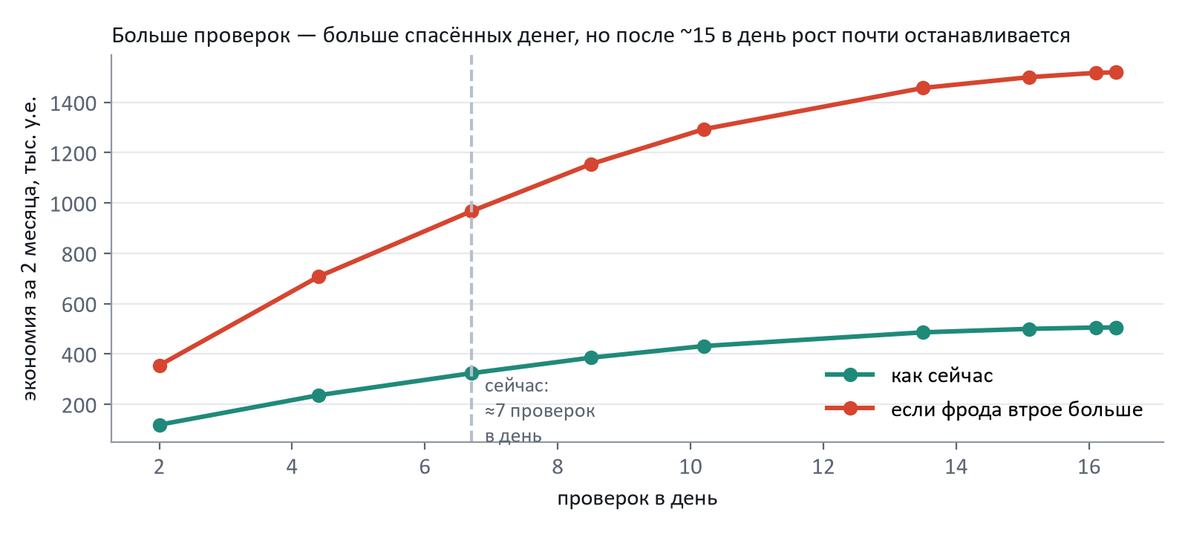
Экономия в зависимости от числа проверок в день
Если мошенничества станет втрое больше, то при нынешних 7 проверках в день банк будет пропускать 558 875 у.е. за два месяца. При 10 проверках в день пропуск снизится до 232 918, при 15 — до 25 712. Больше 15–16 проверок в день почти ничего не добавляют.

Работоспособность
- python train.py обучает модель, python score.py --input … --output … оценивает новые операции.
- 550 000 строк обрабатываются за 32 секунды при 2 ГБ памяти (лимит — 10 минут и 8 ГБ).
- Не падает на новой карте, новом продавце, новой категории, файле из одной строки, двух операциях в одну секунду и битой дате (11 проверок из 11).
- Вероятности score.py совпадают с оценкой до 4·10⁻⁷: признаки при обучении и при работе считает один и тот же код.

Слабые места финала (честно)
- Данные синтетические (генератор Sparkov): часть выводов, например что расстояние бесполезно, может не перенестись на настоящий банк.
- Сдаём ровно ту модель, которая прошла честную проверку. В эксплуатации её стоит переобучить на всех данных до июня 2020.
- score.py соблюдает лимит по дням входного файла. В настоящем потоке нужен суточный счётчик отправленных.
- Мошенники подстроятся. Признаки ритма обойти дороже всего (придётся красть медленно), но модель нужно регулярно переобучать и следить за долей подтверждённого мошенничества среди проверенных.

8. Сравнение трёх решений в одной таблице
 | A — профиль | B — ритм | C — деньги
Сценарий | чужой человек с другими привычками | серия быстрых операций после кражи | решение по деньгам при лимите
Модель | логистическая регрессия | LightGBM с запретом | LightGBM, «учится деньгам»
Главная находка | «крупная сумма в непривычное время», «сдвиг трат» | «сколько списано за сутки» | правило выбора по пользе проверки (+69 тыс.)
Проверка, у.е. | 224 148 | 251 417 | 239 249
Отложенные, у.е. | 288 054 | 316 672 | 309 218
Лучше всех ловит | первую операцию кражи | продолжение серии | дорогое мошенничество
Не подтвердилось | «простой модели хватит», расстояние | окно «24 часа», разнообразие категорий | риск среды для деревьев, обучение без меток
Что вошло в финал | 9 признаков | 12 признаков | правило выбора, веса, калибровка, 1 признак
Какое решение лучше? По одиночке сильнее всех B (316 672 у.е. на отложенных данных). Но главный эффект проекта дало правило выбора из C: без него даже лучшие признаки теряют десятки тысяч. A слабее по деньгам, зато ловит то, что пропускает B, — первую операцию кражи. Поэтому лучшее решение — их объединение: 323 389 у.е., 98,7% от возможного, и меньше всего зря остановленных клиентов.

9. Отвергнутые идеи и почему это тоже результат
Идея | Почему не взяли
Расстояние до продавца (самый популярный признак на Kaggle) | медианы у мошенничества и честных совпадают: 78,2 км
Проверка карты мелкой суммой | первая мошенническая операция серии — в медиане 311 у.е.
Первая покупка у продавца | у честных клиентов это 37% операций
Разнообразие категорий в серии | вредит: интервал ниже нуля
Окно «операций за 24 часа» | поверх плавной памяти ничего не даёт
Риск категории, суммы, возраста, продавца (для деревьев) | дерево и так видит категорию и час; полезно только простой модели
Обучение без меток | 167 тыс. против 235 тыс.
«Простой модели хватит» | отставание от 17 до 62 тыс.
Как мы поняли, что дело в идее, а не в проверке. У всех признаков одна линейка, одна политика и один период. Для отвергнутых признаков мы смотрели на сами данные (распределения совпадают), а не только на итоговое число. Тест на утечку проверен на заведомо плохих признаках.

10. Словарик
Слово | Как сказать просто
Признак | одно число, которое мы считаем для операции («сколько списано за сутки»)
Потолок | сколько спасла бы модель, которая заранее знает правду, при том же числе аналитиков
Интервал 90% | диапазон, где, скорее всего, лежит настоящий эффект; если задевает ноль — может быть случайностью
Утечка / подглядывание в будущее | признак использует то, чего в момент операции ещё не было
Калибровка | подгонка, чтобы «30%» и правда значило «3 из 10»
Бит неожиданности | 1 бит — «так бывает в половине случаев», 7 бит — «1 раз из 128»
Плавная память | прошлая операция весит тем меньше, чем она старше, без резкой границы
Задержка меток | банк узнаёт о краже после жалобы клиента; используем только метки старше 30 дней
PR-AUC | насколько хорошо модель ставит мошенничество выше честных операций, без учёта денег

